**Homework 4 Ristaino**

Procedura utilizzata per l’implementazione dell’esercizio Homework 4.

Per quanto riguarda la gestione delle prenotazioni, sono state create due tabelle: una chiamata ‘passeggero’, l’altra ‘prenotazione’. La prima individua un determinato viaggiatore mentre la seconda si preoccupa di relazionare un viaggiatore con un determinato volo. La tabella ‘prenotazione’ presenta una chiave esterna (‘idPasseggero’) per relazionarsi con la tabella del ‘passeggero’ e due chiavi esterne (‘idVolo’ e ‘giornoSett’) per relazionarsi con la tabella di ‘volo’.

Inizialmente avevo pensato di relazionare la tabella del volo con quella della compagnia in modo tale da avere ciascun volo assegnato ad una particolare compagnia. Quindi il diagramma delle entità risultava il seguente:

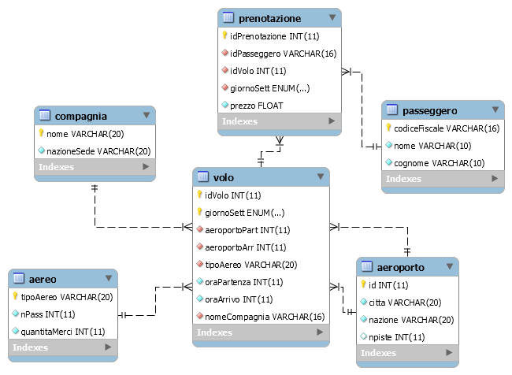

In questo modo però, per ogni compagnia si potevano vedere soltanto gli aerei per i quali esisteva soltanto un volo associato e non tutti gli aerei di una particolare compagnia. Per questo motivo è stato deciso di spostare la relazione della compagnia sulla tabella aereo. Quindi la tabella ‘aereo’ presenta un attributo ‘nomeCompagnia’ che fungerà da chiave esterna per la tabella ‘compagnia’.

Per poter permettere a più compagnie di poter avere a disposizione più aerei dello stesso tipo la tabella ‘aereo’ è stata modificata in modo da avere due chiavi primarie: ‘tipoAereo’ e ‘nomeCompagnia’.

Quindi lo schema EER è diventato il seguente.

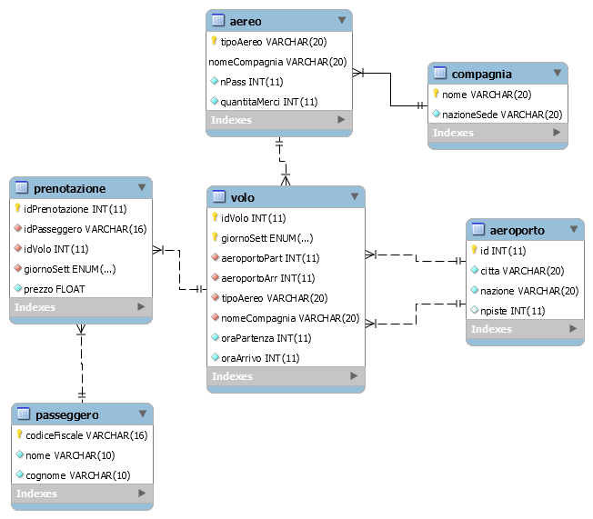

Per quanto riguarda il progetto Maven sono state implementate le nuove funzionalità per l’accesso ai dati per le nuove classi. Quindi sono state create le interfacce apposite PrenotazioneDao, PasseggeroDao e CompagniaDao e le relative implementazioni DefaultPrenotazioneDao, DefaultPasseggeroDao e DefaultCompagniaDao.

Sono state effettuate le modifiche per la classe AereoModel in modo che posso avere un oggetto di tipo Compagnia al suo interno. Inoltre è stato aggiunto un nuovo metodo nell’interfaccia DefaultVoloDao: ‘selectVoloById(String idVolo, String giornoSett). In questo modo si può selezionare un unico Volo presente nel database attraverso le due chiavi primarie.

Infine è stato staccato un branch da develop chiamato: ‘HomeWork4Ristaino’ e sono stati tracciati i file creati per tale esercitazione.